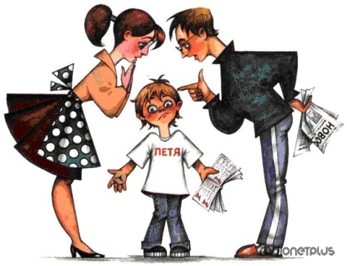
- У Вашего ребёнка плохие отметки?
- Ваш ребёнок не хочет ходить в школу?
- Вы не знаете, как помочь Вашему ребёнку в учёбе?
- Ваш ребёнок плохо говорит?
- Вы считаете, что Ваш ребёнок знает и умеет меньше сверстников?
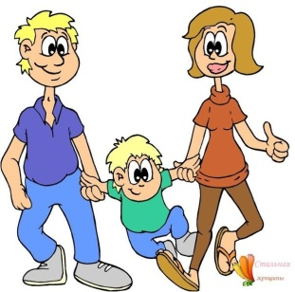
Вы можете проконсультироваться
по этим вопросам
и получить
компетентные рекомендации
по поводу обучения и воспитания Вашего ребёнка в территориальной
психолого-медико-педагогической комиссии
по адресу: Галич, ул. Свободы, дом 59А, каб.205

При предъявлении соответствующего пакета документов
Вам выдадут
письменное заключение
о рекомендуемой программе обучения,
образовательных условиях, необходимых Вашему ребёнку.

Вопросы об условиях консультации и обследования
можно задать по телефону
8(49437)22-2-08

